|  |  |  |  |
| --- | --- | --- | --- |
| **Date** | **Version** | **Description** | **Author** |
| 08/14/2006 | 1.0 | Created | Huai |

|  |  |  |  |  |
| --- | --- | --- | --- | --- |
| 修改日期 | 版本 | 修改原因 | 修改人姓名 | 立案單號 |
| 2014/03/10 | 1 | 增加“是否為拍照文件”欄位 | 慈蓮 | 140310000439 |

畫面：2014/03/10

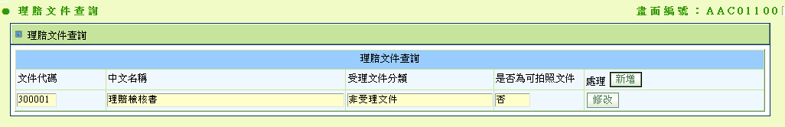

1. 程式功能概要說明：
   1. 程式功能：理賠文件查詢
   2. 程式名稱：AAC0_1100
   3. 作業方式：ONLINE
   4. 概要說明：理賠文件查詢。
   5. 處理人員：理賠管理企劃人員。
2. 相關模組：
   1. 無。
3. 相關檔案：
   1. 理賠文件檔：DTAAC110。
4. 程式內容：
   1. 初始：
      1. 權限檢核
         1. 無
      2. 讀取資料
         1. 讀取 DTAAC110
            1. IF 查無資料，顯示訊息 ‘查無相關理賠文件’。
            2. 畫面停留本頁，新增BUTTON仍可作用，RETURN。
         2. 依文件代碼排序呈現資料(受理文件分類中文為 SYSID = AA,NAME = APLY_DOC_TYPE)
         3. 文件代碼、受理文件分類 需可排序。
      3. 顯示查詢成功訊息
   2. 新增：
      1. 作業程序：
         1. 連結 AAC0_1101。
   3. 修改
      1. 作業程序：
         1. 連結 AAC0_1101 BY 選取該筆文件代碼。